Sciences
CM1

L’activité interne de la Terre

Fiche
P12

• Sous la croute terrestre se trouve un réservoir magmatique composé de gaz et de roche en fusion. A l’endroit où la croute terrestre est fissurée, il arrive que ce magma remonte jusqu’à la surface par une cheminée et s’écoule sous forme de lave. Il se forme alors un volcan.
• Quand une éruption survient, la lave, des roches et des gaz sont projetés au niveau du cratère parfois très haut dans l’atmosphère.

Les volcans

A des milliers de kilomètres, au centre de la Terre, il fait tellement chaud que la roche fond et devient liquide. Cette roche fondue se mélange à des gaz et forme ce qu’on appelle le magma.
Par des phénomènes physiques, ce magma remontre par des fissures et s’accumule à seulement quelques dizaines de kilomètres de la surface de la Terre dans des chambres magmatiques. Lorsqu’il y a trop de magma dans la chambre magmatique, il « pousse » le plafond pour en sortir. Il se produit alors une éruption volcanique. Cette éruption à lieu au cœur des volcans.
Lorsque le magma arrive à la surface, il entre en contact avec l’air qui est beaucoup plus froid que lui : il devient plus épais et forme alors la lave. Cette lave va couler autour du volcan et refroidir petit à petit pour former de la roche. Parfois, les volcans peuvent éjecter en plus du magma des morceaux de roches (les bombes) ou des poussières brûlantes (les nuées ardentes).

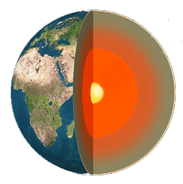
Doc1. Coupe de la Terre

Réservoir magmatique

Ecorce terrestre

Noyau solide

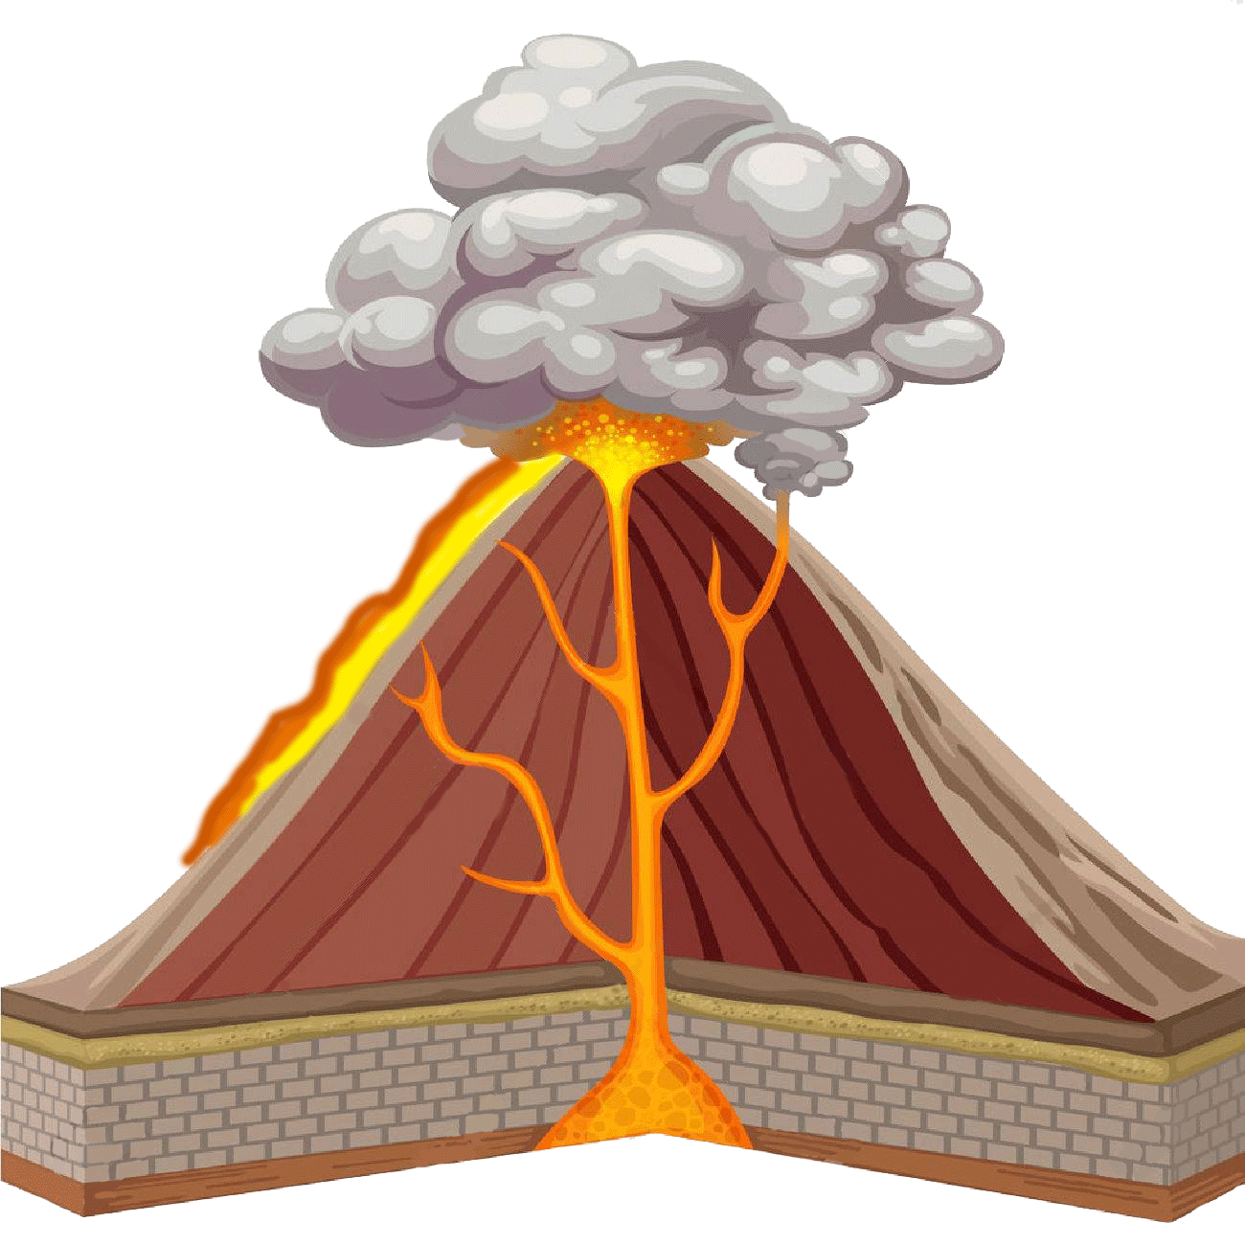

Projection de fumée, de gaz et
de cendres

http://www.i-profs.fr/cm1/cm1-fiche-sciences.php

Eruption au niveau du cratère

Cheminée secondaire

Coulée de lave

Montée de magma dans la cheminée

Croute terrestre

Accumulation dans la chambre magmatique

Doc2. Structure d’un volcan

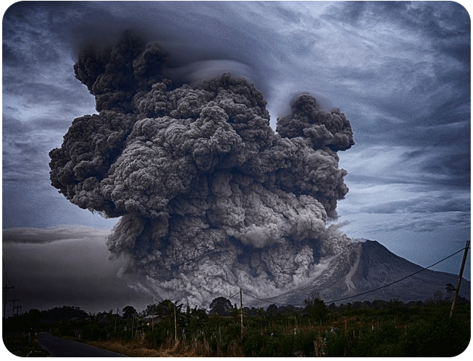
Sciences
CM1

Fiche
P13

L’activité interne de la Terre

Volcans effusifs et explosifs

Il existe deux grandes familles de volcans sur Terre : les volcans gris et les volcans rouges. Ils sont caractérisés par des formes d’éruptions différentes.

Les volcans gris ou explosifs
Une éruption explosive se forme en raison d'une très forte pression dans la chambre magmatique. Les matériaux émis sont en très grande majorité fragmentés par les explosions et sont éjectés sous la forme de cendres volcaniques en formant un panache volcanique et des nuées ardentes, sorte de nuage de cendres brûlantes dont la température peut atteindre les 500°C qui dévalent les pentes du volcan à très grande vitesse (entre 200 et 600 km/h). C’est le plus dangereux des volcans de par la soudaineté de ses éruptions et le pouvoir dévastateur de ses cendres. C’est ce type de volcan, le Vésuve, qui détruisit Pompéi en 79 apr. J.-C.

Les volcans rouges ou effusifs
Une éruption effusive est caractérisée par l'émission de laves fluides dont la majorité se répand à la surface du volcan. La lave émise par les éruptions effusives peut atteindre 1 200°C mais sa vitesse est bien moindre que celle des nuées ardente (entre 10 et 50 km/h selon la pente du volcan).

http://www.i-profs.fr/cm1/cm1-fiche-sciences.php

Doc 3. Volcan explosif

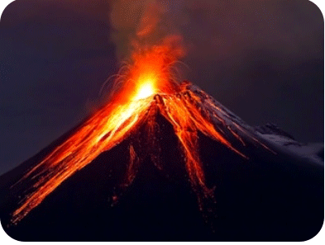

Doc 4. Volcan effusif

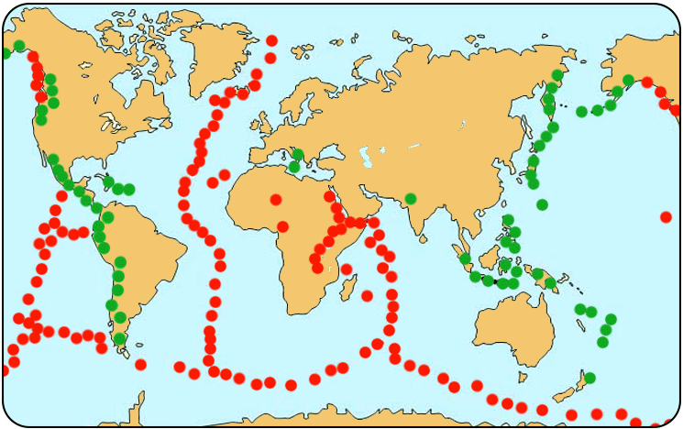
Les volcans dans le Monde

Les volcans actifs ne sont pas répartis au hasard dans le Monde. Ils se situent dans des zones bien connues qui correspondent à la jonction des plaques continentales là ou la croute terrestre présente alors des failles. Il y a environ 1 500 volcans actifs sur la planète.

Volcans effusifs

Volcans explosifs

Doc 5. Carte des volcans dans le Monde

Sciences
CM1

Fiche
P14

L’activité interne de la Terre

Les séismes

• Un tremblement de terre (ou séisme) est caractérisé par des secousses plus ou moins violentes dont la durée est souvent inférieure à une minute.
• Les séismes sont provoqués par la rupture brutale des roches en profondeur en un point appelé foyer (à la verticale de l'épicentre) qui, le plus souvent, se situe dans les 60 premiers kilomètres de la couche externe de la Terre. Le résultat de la rupture des roches en surface s'appelle une faille. L'épicentre est l'endroit où le séisme est le plus violent.

Ondes sismiques

Epicentre

Faille

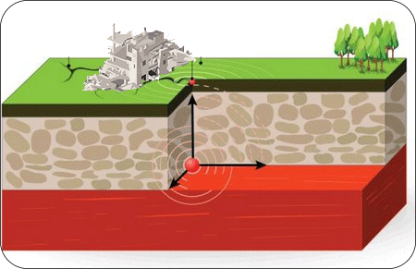

Le phénomène des ondes sismiques

On peut comparer la propagation des ondes sismiques aux ondes que produit un caillou jeté dans l’eau. Il se forme des cercles concentriques dont le centre se situe à l’endroit du foyer et qui se propagent en s’atténuant. Les plus gros dégâts se situent à l’épicentre du séisme mais le séisme peut être ressenti à plusieurs dizaines de kilomètres.

Foyer

http://www.i-profs.fr/cm1/cm1-fiche-sciences.php

Doc 6. Propagation des ondes sismiques

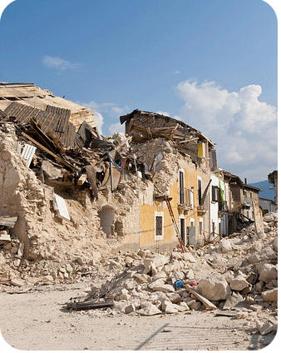
Les dégâts causés par les séismes

Les Séismes sont des phénomènes très fréquents. Chaque année, sur la Terre, il se produit un million de séismes, soit environ deux par minute. Heureusement, la plupart sont de faible amplitude et ne sont perçus que par les sismographes, appareils d'enregistrement très perfectionnés. Seuls quelques-uns sont violents et font de nombreuses victimes souvent écrasées sous les décombres de leur maison.
Il est très difficile de prévoir l’endroit où se produira un séisme mais certaines zones du globe sont considérées comme zones sensibles en raison de leur situation géographique.
La coquille du globe terrestre est formée de 12 plaques qui "flottent" sur le manteau (magma). Elles sont en mouvement et peuvent s'écarter ou se heurter. C’est dans ces zones que la plupart des séismes ont lieu. Il y a donc une forte correspondance entre la localisation des volcans et les zones de séismes.

Sciences
CM1

Fiche
P15

L’activité interne de la Terre

L’intensité des séismes

• On détermine l’intensité des séismes grâce à un appareil très sensible, le sismographe qui enregistre en temps réel les ondes sismiques. Cet appareil permet de prévenir la population car les premières secousses ne sont souvent pas ressenties mais l’appareil, lui, est capable de les détecter.
• La magnitude (l’intensité) d’un séisme est déterminé grâce à l’échelle de Richter graduée de 1 à 9 et plus.

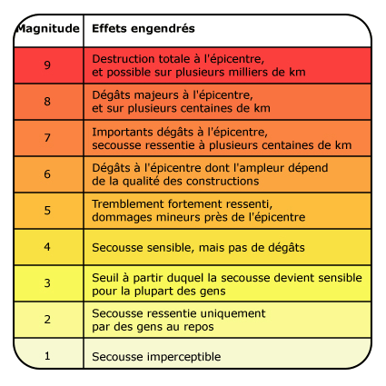

Séismes et tsunamis

La magnitude d’un séisme est mesurée sur l’échelle de Richter. En 1960, au Chili s’est produit un séisme dont la magnitude, la plus haute jamais enregistrée, a été estimée à 9,5. Son épicentre était situé dans le sud du Chili, près de Valdivia à environ 700 km au sud de Santiago. Le plancher océanique, qui s'est élevé de plus de 6 m à cet endroit, a créé un tsunami qui a immédiatement dévasté la côte chilienne. Le tsunami a ensuite parcouru l'océan Pacifique et a atteint après 15 heures Hilo, à Hawaï à plus de 10 000 kilomètres de l'épicentre où il a fait des dégâts considérables avec des vagues de 10 m, et causé la mort d'environ 200 personnes.
Les tsunamis sont souvent liés aux séismes quand ceux-ci se situent en mer ou très près des côtes. L’onde sismique se transmet à l’océan et crée des vagues géantes qui dévastent tout sur leur passage.

http://www.i-profs.fr/cm1/cm1-fiche-sciences.php

Doc 7. Echelle de Richter

Observe les documents

• Quels sont les différents types de volcans ? Les quels sont les plus dangereux ?
• Qu’appelle-t-on le magma ? d’où provient-il ?
• Les volcans sont-ils répartis au hasard sur la planète ?
• Qu’est-ce que l’épicentre d’un séisme ?
• Quel instrument permet d’estimer la magnitude d’un séisme ?
• Y a-t-il une correspondance entre l’implantation des volcans et les zones de séismes ? Laquelle ?

